Покупка нового смартфона для многих является событием, к которому мы подходим основательно, для того, чтобы покупка полностью удовлетворяла наши потребности. Однако, бывают моменты, когда смартфон не соответствует ожиданиям: звук, панель меню не подходящая или неудобная, материал корпуса не тот, что ожидалось, расцветка на свету или в тени иная и т.д. В этом случае, соответственно, возникает вопрос: можно ли вернуть телефон в магазин просто – так, не нравится?

По действующему законодательству в области защиты прав потребителей предусмотрен порядок обмена товаров в течение 14 дней, не считая дня его покупки, если товар не подошел по форме, габаритам, фасону, расцветке, размеру или комплектации, а в случае отсутствия товара на обмен можно требовать вернуть денежные средства.

Казалось бы, все просто телефон не подошел по расцветке или по размеру, значит можно обменять, но на практике все гораздо сложнее, чем, кажется на первый взгляд.
Существует такая категория товаров, как технически сложные товары. Предметно рассматривая вопрос, является ли телефон технически сложным товаром, ответ однозначный, что да, является, так как это оборудование навигации и беспроводной связи для бытового использования, в том числе спутниковой связи, имеющее сенсорный экран и обладающее двумя и более функциями.

Таким образом, основание для обмена телефона в течение 14 дней к этой категории товаров не применяется, так как в соответствии с действующим Законом о защите прав потребителей, технически сложные товары входят в перечень товаров надлежащего качества, не подлежащих обмену.

ВНИМАНИЕ! Часто потребители говорят, что продавцы – консультанты специально вводят покупателей в заблуждение, относительно их прав, как потребителей, и при покупке телефонов, говорят, чтобы покупатель спокойно забирал телефон домой и там более подробно изучал все его функции и характеристики, ведь у него есть целых 14 дней для возврата товара в магазин, если он не понравиться. А по приходу потребителя в магазин, с целью обменять или вернуть деньги за не подошедший товар, продавец вполне себе обоснованно отказывает ему в этом требовании.

Есть способ покупки товаров по которому потребитель все-таки может вернуть телефон, если он ему не понравился – если он приобретен дистанционным способом, то есть по сети "Интернет", даже если товар забирали из магазина продавца.
Законодательно для покупателя предусмотрено право отказаться от товара в любое время до его передачи, а после передачи товара - в течение 7 дней. В случае, если информация о порядке и сроках возврата товара надлежащего качества не была предоставлена в письменной форме в момент доставки товара, потребитель вправе отказаться от товара в течение 3 месяцев с момента передачи товара.

Однако, при использовании такого способа возврата технически сложных товаров необходимо также учесть, что это возможно в случае, если сохранены товарный вид и потребительские свойства товара, а также на руках имеется документ, подтверждающий факт и условия покупки заказанного товара.
В случае, если информация о порядке и сроках возврата товара надлежащего качества не была предоставлена в письменной форме в момент доставки товара, потребитель вправе отказаться от товара в течение трех месяцев с момента передачи товара.

Для того чтобы доказать продавцу, что товар был приобретен именно через сеть «Интернет» на сайте продавца, или через торговые площадки, необходимо сохранить информацию с номером заказа, способе оплаты товара и документ подтверждающий внесении оплаты, или предоставить иной способ идентификации заказа.

Отсутствие у покупателя документа, подтверждающего факт и условия покупки технически сложного товара бытового назначения у продавца, не лишает его возможности ссылаться на другие доказательства приобретения технически сложного товара бытового назначения у этого продавца.

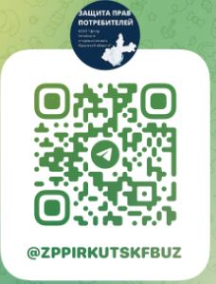

Подписывайтесь на наш Telegram канал

Наши контакты:

г.Иркутск,
Трилиссера, 51, тел. 8(395-2)22-23-88
Пушкина, 8, тел.8(395-2)63-66-22 zpp@sesoirk.irkutsk.ru.
г.Ангарск,
95 кв. д.17 тел.8(395-5) 67-55-22
ffbuz-angarsk@yandex.ru
г.Усолье-Сибирское,
ул.Ленина, 73 тел. 8(395-43)6-79-24
ffbuz-usolie-sibirskoe@yandex.ru
г.Черемхово,
ул.Плеханова, 1, тел. 8(395-46)5-66-38;
ffbuz-cheremxovo@yandex.ru
г.Саянск, мкр.Благовещенский, 5а, тел.8(395-53)5-24-89;
ffbus-saynsk@yandex.ru
п.Залари (обращаться в г.Иркутск, г.Саянск)
г.Тулун, ул.Виноградова, 21,
тел. 8(395-30) 2-10-20;
ffbuz-tulun@yandex.ru
г.Нижнеудинск, ул.Энгельса, 8 ,
тел.8(395-57)7-09-53,
ffbuz-nizhneudinsk@yandex.ru,
г.Тайшет,ул.Старобазарная, 3-1н , тел. 8(395-63)5-35-37;
ffbuz-taishet@yandex.ru
г.Братск, (обращаться в г.Иркутск)
г.Железногорск-Илимский,
(обращаться в г.Иркутск, г.Усть-Кут)
г.Усть-Илимск, лечебная зона, 6 тел.8(395-35)6-44-46;
ffbuz-u-ilimsk@yandex.ru
г.Усть-Кут, ул.Кирова, 91,
тел.8(395-65) 5-26-44;
ffbuz-u-kut@yandex.ru
п.Усть-Ордынский,
(обращаться в г.Иркутск)

Консультационный центр и пункты
по защите прав потребителей

ФБУЗ «Центр гигиены и эпидемиологии

в Иркутской области

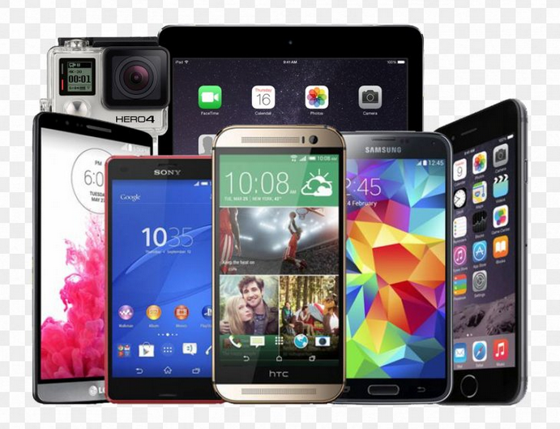

Можно ли обменять телефон в магазине «просто - так»

Единый консультационный центр Роспотребнадзора –

8-800-555-49-43

